**REJOIGNEZ-NOUS !**

**RETRAIT DE LA RÉFORME DES RETRAITES !**

**TOUT LE MONDE EST CONCERNÉ, PERSONNE N’EST EPARGNÉ**

La **forte mobilisation de ce jeudi 19 janvier dans tous les secteurs d’activités** montre le rejet par la majorité des salariés de la réforme des retraites présentée par le gouvernement.

**TOUS CONDAMNÉS À 2 ANS FERMES !**

Avec cette réforme, que l’on soit salarié du **public ou du privé**, quel que soit son secteur d’activités, **tout le monde** (né après le 1er septembre 1961) **devra travailler 2 ans de plus et avoir cotisé au moins 172 trimestres pour prétendre à une retraite sans décote** !

**LES CHIFFRES PARLENT D’EUX-MÊMES**

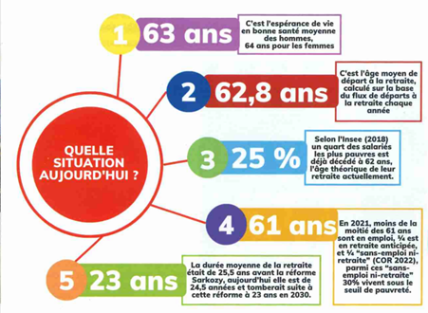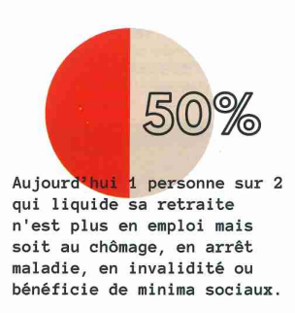

**NOTRE SYSTÈME EST AUJOURD’HUI EXCEDENTAIRE !**

En septembre 2022, selon le **C**onseil d’**O**rientation des **R**etraites (**COR**), il n’y a **pas de « dynamique non contrôlée des dépenses de retraite »**

En 2021, le même COR parlait de **trajectoire maîtrisée jusqu’en 2070**.

Pour toutes ces raisons, **nous invitons tous les salariés du public comme du privé** *(enseignants, animateurs, ATSEM, parents d’élèves)* **du secteur** …………………………………………………………..**à se réunir le** ………………………………………….. à ….h.… à (lieu) ………………………………………………………………………………………………………………………………..

**afin de décider ensemble des suites à donner à la mobilisation du 19 janvier.**

